ГУ «Городокский районный центр гигиены и эпидемиологии»

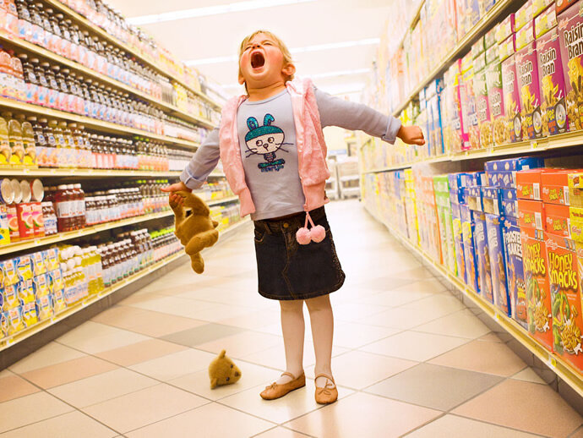**6 советов как справится с ребенком потребителем**

Сегодня само общество делает всё возможное, чтобы превратить наших детей в потребителей. Если у тебя нет модной одежды, дорогих игрушек, смартфона, компьютера с прямым выходом в интернет, ты никто. Что же делать? Предлагаем прочесть информацию ниже.

1. **Не спешите винить детей**

Маркетологи во всем мире разрабатывают специальные рекламные кампании, ориентированные на детей называя их потребителями «три в одном». Во – первых, дети приобретают что-то на свои карманные деньги. Во – вторых, ощутимо влияют на решения родителей при покупке чего – либо. В – третьих, предпочтения в области брендов и производителей формируются ещё в детстве, и, став взрослым, будет долгие годы сохранять верность любимой марке.

1. **Помогите ребенку**

* *Не искушайте детей.* Не думайте, что бесконечными отказами вы сможете воспитать в ребенке силу воли. Если вы знаете, что во время похода по магазинам он будет выпрашивать то одно, то другое, не берите его в магазин. Старайтесь избегать тех мест, где детей подстерегает особенно много соблазнов.
* *Как можно меньше рекламы.* Если ваш ребенок весь выходной сидит у телевизора, просматривая сотни рекламных роликов, нет ничего удивительного в том, что он постоянно требует то говорящих кукол, то чудесных йогуртов. Скачивайте детские фильмы и передачи из Интернета, чтобы избежать рекламы. Со школьниками уже можно по – взрослому разговаривать о том, что такое реклама, как она создается и для чего.
* *С подростками можно поговорить на еще более серьезную тему: почему общественное мнение поощряет нас к тому, чтобы как можно больше покупать?* Потому что это мнение формируется под влиянием крупных продавцов и производителей, им выгодно, чтобы люди покупали как можно больше. Спросите своего подростка: ты хочешь жить так, как считаешь нужным? Или так, как тебе диктует реклама? Предложите ему подумать над этим и сделать выводы.

1. **Сведите к минимуму нежелательные контакты**

Вы наверняка замечаете, что в вашем окружении есть люди, которые не лучшим образом влияют на отношение ребенка к покупкам. Сделайте всё, чтобы у ребенка появились новые знакомства – отдайте его в новую секцию/кружок, поощряйте общение с теми детьми, кто не зациклен на бесконечных покупках.

1. **Главное средство воздействия – ваш личный пример**

Мы можем сколько угодно рассказывать детям о том, что такое хорошо и что такое плохо, но все-таки они больше верят делам. Если мама носит только те джинсы, где нарисована эмблема известной марки, а папа покупает в кредит дорогой автомобиль и все семейство потом 5 лет с трудом расплачивается за него, скорее всего и ребенок будет заядлым потребителем.

1. **Смиритесь с тем, что в каких-то случаях вам придется уступить**

Да, иногда вам придется выбирать – ваши принципы или спокойствие ребенка. Если у всех детей в классе есть мобильные телефоны, а у вашего – нет, он будут чувствовать себя по меньшей мере некомфортно. Готовы ли вы поставить ребенка в такое положение? И пусть телефон третьекласснику не нужен и вы встречаете ребенка каждый день после школы, и он никуда не ходит один. В подобной ситуации нет готовых решений, и каждому родителю придется отвечать на этот вопрос самостоятельно.

1. **Научитесь твердо говорить нет**

Если дети выпрашивают то, что вы определенно не можете себе позволить, или то, что вы не намерены покупать ни при каких условиях, не отделывайтесь туманными фразами «может быть, потом»/ «там видно будет». Говорите честно и аргументируйте свой отказ. Разумеется, ребенок не успокоится, и будет клянчить снова и снова. Старайтесь не терять самообладания и как можно спокойнее повторяйте свое «нет».